باسمه تعالی دبیرستان دورة اول ...................................................
نام و نام خانوادگی: .............................................. اداره کل آموزش و پرورش استان گلستان سـؤالات امتحانی درس : ریاضی پایه : هشتم نوبت صبح مدیریت آموزش و پرورش شهرستان گرگان تاریخ امتحان : 10/9/1397
مدت امتحان : 80 دقيقه سـؤالات آزمون هماهنگ شماره صندلی : ..............
ردیف | شــرح ســـؤالات | بارم
1 | صحیح یا غلط بودن جملات زیر را مشخص کنید.  الف) هر چهار ضلعی که دو قطرش بر هم عمود باشند ، مربع است. ص غ  ب) مضرب های طبیعی هر عدد اول ، همگی مرکب هستند. ص غ  ج) هر عدد گویا یک عدد طبیعی است. ص غ  د) حاصل $-4-\frac{1}{ 3 }$ همان $-4\frac{1}{ 3 }$ است. ص غ | 1
2 | جاهای خالی زیر را با کلمه یا عدد مناسب کامل کنید.  الف) عدد طبیعی ................. نه اول است نه مرکب.  ب) قرینه معکوس نصف یک ، عدد ................ می باشد.  ج) در چندضلعی های منتظم ، همة ....................... با هم و همة ..................... با هم برابرند.  د) تنها سه ضلعی منتظم ............................................ نام دارد. | 25/1
3 | گزینة مناسب را در سؤالات چهار گزینه ای زیر انتخاب کنید.  $(A)$ کدام شکل ، یک چند ضلعی نیست؟  الف) ب) ج) د)  $(B)$ هر عدد ................ یک عدد ................. می باشد.  الف) صحیح - طبیعی ب) گویا - طبیعی ج) گویا – صحیح د) صحیح – گویا  $(C)$ یک خط عمود بریکی از دو خط موازی ، .................... می باشد.  الف) بر دیگری نیز عمود ب) با دیگری موازی ج) بر دیگری عمود یا موازی د) بر دیگری مورب  $(D)$ در بین اعداد مقابل چند عدد اول وجود دارد؟ 27 و 49 و 101 و 43 و 85 و 1258 و 121  الف) 2 ب) 3 ج) 4 د) 5 | 1
4 | الف) برای محور زیر یک جمع بنویسید.  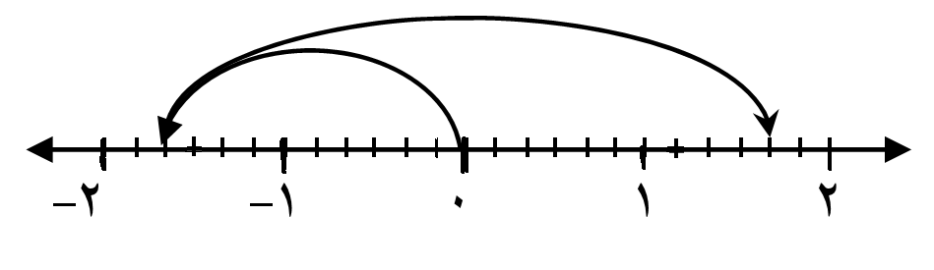  ب) حاصل جمع زیر را با استفاده از محور به دست آورید.  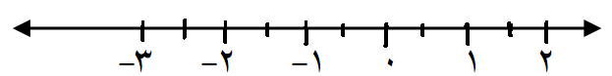 $\left(\frac{-5}{2}\right)+\left(+3\frac{1}{ 2 }\right)=$ | 5/1
5 | حاصل عبارت های زیر را به دست آورید.(با رعایت ترتیب انجام عملیات)  $$6+1^{3}-0^{3}-3^{0}=$$  $$-\left(-15\right)-\left(+(-13\right))=$$  $-\left(-5+3×2\right)-8×3÷4=$ | 5/1
6 | حاصل هر یک از عبارت های زیر را به دست آورید.  $$-\left[-\left(\frac{-5}{+12}\right)\right]+\left(-1\frac{ 2}{ 3 }\right)=$$  $$\left(+\frac{ 1}{ 5 }-\frac{ 2}{ 3 }+\frac{ 5}{ 6 }\right)÷\left(-\frac{ 15}{ 18 }\right)=$$ | 5/1
7 | ابتدا تعیین علامت کنید و سپس تا حد امکان ساده کنید.  $$\frac{\left(-26\right)×\left(+35\right)}{\left(-21\right)×(-260)}=$$ | 75/0
8 | برای تساوی زیر ، به جای علامت ؟ چهار عدد مناسب بنویسید.  $$\left(4 , ؟ \right)=1$$ | 1
9 | الف) دو عدد بنویسید که اولاً فرد مرکب باشند و ثانیاً نسبت به هم اول باشند.  ب ) دو عدد بنویسید که تنها شمارنده های اول آن ها 2 و 5 باشد.  ج) دو عدد 9 و 4 ، دو شمارندة یک عددی هستند. دو شمارندة دیگر این عدد را بنویسید.  د) اعداد اول بین 30 تا 40 را بنویسید. | 2
10 | در روش غربال اعداد طبیعی کم تر از 120 ، به سؤالات زیر پاسخ دهید.  الف) اولین عددی که خط می خورد ، چند است؟  ب) آخرین عددی که خط می خورد ، چند است؟  ج) مضرب کدام اعداد اول خط می خورند؟ آن ها را بنویسید.  د) سومین مضرب 5 که برای اولین بار خط می خورد ، چند است؟ | 2
11 | با توجه به شکل ها ، جدول زیر را با علامت یا کامل کنید.  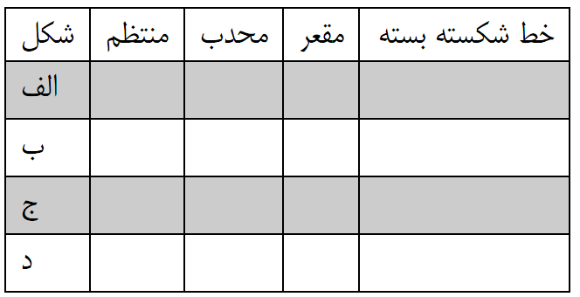  الف  ب  د  ج | 1
12 | با توجه به خطوط موازی و مورب ، مقادیر مجهول را به دست آورید.  $$5a+40$$  $$a-20$$  °70  $$y$$  $$x$$  $$z$$  °140 | 2
13 | به سؤالات زیر در خصوص چند ضلعی های منتظم پاسخ دهید.  الف) مقادیر مجهول را در شش ضلعی منتظم مقابل به دست آورید.  $$x$$  $$y$$  ج) اگر مجموع زاویه های داخلی یک چند ضلعی منتظم 540 در جه باشد ، مشخص کنید که تعداد اضلاع این چند ضلعی چند تاست ، تعداد محور تقارن آن را نیز تعیین کنید و بگویید که آیا مرکز تقارن دارد یا نه؟ | 2
14 | درروش الگوریتم غربال از اعداد 1 تا 440 ، عدد 9 چندمین عددی است که خط می خورد؟ | 5/0
15 | الف) متوازی الاضلاعی که چهار ضلع مساوی و یک زاویة قائمه دارد ، چه نام دارد؟  ب) اگر یکی از زاویه های متوازی الاضلاع 75 درجه باشد ، زاویة داخلی مجاور به آن چند درجه است؟  ج) قطرهای متوازی الاضلاع ........................... یکدیگرند.  د) اگر وسط های یک لوزی را به طور متوالی به هم متصل کنیم ، یک ....................... بوجود می آید. | 1
 | سربلند و پیروز باشید. گروه ریاضی متوسطة اول شهرستان گرگان | 20

